Министерство образования Республики Беларусь

Учреждение образования

«Белорусский государственный университет информатики

и радиоэлектроники»

Специальность «Программная инженерия»

Учебная дисциплина «Основы алгоритмизации и программирования»

Отчет

по лабораторной работе №5

«Динамические массивы»

Подготовил: Студент гр. 410901

Томашевич Я.А.

Проверил: Усенко Ф.В.

Минск 2024

Цель: сформировать навыки и умения обработки структурированных типов данных, организованных в виде матрицы.

Задание:

Дан двумерный массив 5*5. Заменить нулем элементы, расположенные под главной диагональю.

Код:

#include <iostream>

using namespace std;

int main() {

setlocale(LC_ALL, "Ru");

int str = 5;

int stl = 5;

int** arr{ new int* [str] };

for (int i = 0; i < str; i++)

{

arr[i] = new int[stl];

}

for (int i = 0; i < str; i++)

{

for (int j = 0; j < stl; j++)

{

cin >> arr[i][j];

}

}

for (int i = 0; i < str; i++)

{

for (int j = 0; j < i; j++)

{

arr[i][j] = 0;

}

}

for (int i = 0; i < str; i++)

{

for (int j = 0; j < stl; j++)

{

cout << arr[i][j] << " ";

}

cout << endl;

}

for (int i = 0; i < str; i++)

{

delete[] arr[i];

}

delete[] arr;

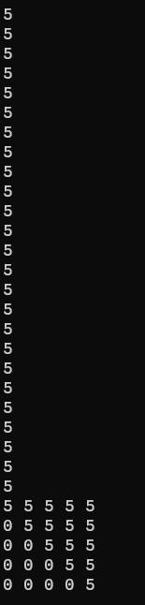}

Результат работы программы

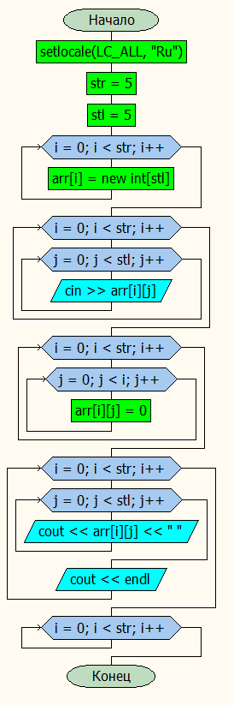Блок-схема